初中生关于“物质的量”学习的研究
编码×××× 研究类型×××× 中图分类号××××
［摘要］物质的量作为基本物理量，是连接宏观和微观的必要桥梁，是中学定量研究和化学计算的基石。研究选取“物质的量”为研究内容。依据教学要求和教学情况编制测验，诊断学生学习中存在的问题，探究学优生和普通生的学习分化点，为教师提出一些可操作的教学干预，改善学生的学习情况。
[关键词] 物质的量 干预教学

- 研究背景
自2007年上海市正式实施“二期课改”以来，上海将高中阶段部分物质的量的知识纳入了初中阶段化学学科基础型课程的内容。在充分考虑初中学生的认知基础、学习能力以及初中化学知识的相互关联等各方面的因素后确定的，具体为：物质的量的概念、物质的量、微粒数、质量间的相互转换，化学反应中反应物和生成物的物质的量关系[1]。
物质的量是九年级学生接触的第一个核心定量概念。借助物质的量这一工具，学生从量的层次上连接宏观世界和微观世界。但物质的量概念具有抽象性，在认知上肯定会产生困难。同时，在汉字上可能会与质量、数量及摩尔质量混淆。研究初中生“物质的量”的学习过程，能帮助教师了解学生学习中存在的问题，通过教学干预，改善学生的学习情况。

- 研究设计
  - 研究目的
通过研究，希望能初步揭示初中物质的量概念系统学习及解决问题时的关键因素，尝试干预学生在认知和实践上遇到的困难，提供有针对性、时效性和可操作性的教学策略。
  - 研究对象
研究对象选取笔者任教学校九年级两个不同层级的班级。学校采取分层教育模式，评估初二整一学年成绩的语、数、英、物四门的测试成绩，依次分为4个班。本次实验选用1班（27人）、2班（28人）。其中，1班整体学习成绩和学习能力要远优于2班，而2班中也存在少数学习特别困难的学生。班级之间存在明显差异，故定义1班为学优生班级，2班为普通生班级。
  - 研究思路
依据课程教学目标的要求和学生的学情，对研究对象进行课堂教学。在第一次教学后进行第一次测试（以下称为前测）。运用Excel处理前测中的学生得分率，动态诊断学习中产生的问题。对测试卷进行错题分析，找出学习过程中的难点，为干预教学提供策略。随后，通过教学设计，改变教学策略，进行一定的教学干预。在干预后的2天内，进行第二次测试（以下称为后测）。分析后测数据，对比干预前后两类学生的得分率变化，评估干预是否有效，并探寻学生在该内容上的变化。
  - 测试内容的编制
研究选取物质的量和化学方程式计算作为定量问题的研究对象。依据这两个定量问题的教学目标和《化学学科教学基本要求（试用版）》的学习要求，笔者编制了测试题目。每套测量工具有两次测试，分别是教学后的前测和教学干预后的后测。以下为测试中的考点：
1. 有关物质的量的定量测试（附录）
（1）物质的量与质量、微粒个数的转换公式默写；
（2）物质的量与微粒数目的转换；
（3）物质的量与质量的转换；
（4）化学式中，微粒之间物质的量的计算；
（5）摩尔质量的计算。
在物质的量的定量计算中，物质分为以CO₂为例的简单化学式和C₆H₁₂O₆代表的复杂化学式。

- 研究过程与结论
  - 前测研究
笔者共用了2课时的时间讲授和物质的量和摩尔质量的相关内容。第1课时介绍物质的量、物质的与微粒个数的关系，第2课时讲解了物质的量与摩尔质量的关系，并做了相关练习。第3课时利用课堂时间进行了前测。然而在测试中发现，相同的时间内，学优生班级完成了测试，而普通生班级有部分学生存在最后几题未完成的情况。
  - 学优生比普通生更能区分相似概念，记忆物质的量的转换公式更牢固
前测第一题考察围绕物质的量的两个公式：物质的量与质量、与微粒数的转化公式。测试结果见表2-1。结果表明，普通生班级的得分率仅有0.60，远远低于学优生班级的0.96。
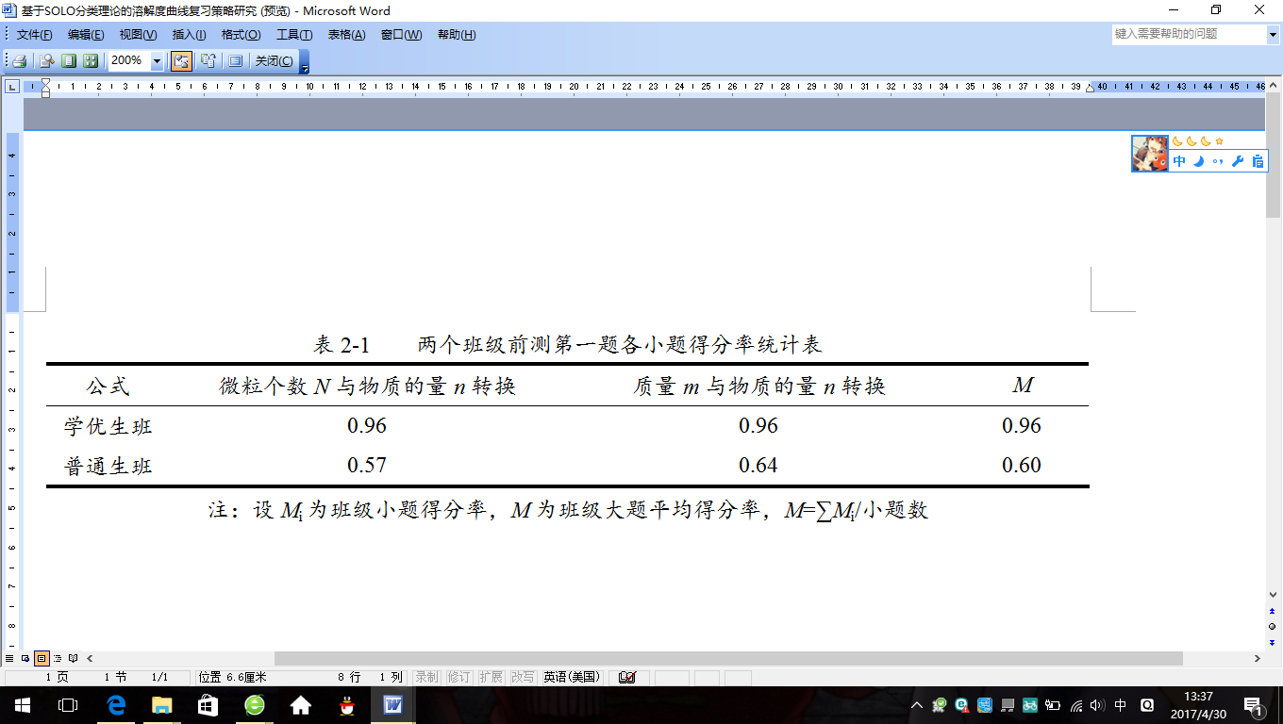
对学优生和部分答对的普通生进行测试后的访谈，发现在接受相同的教学内容时，面对相似、容易混淆的概念，学优生能较好区分概念的不同，而普通生则稍差一些。在概念尚不清晰的情况下，利用单位运算记忆公式，对普通生来说更容易接受且记忆。
  - 学优生在物质的量的定量计算能力上有明显优势
第二大题以填空题的形式考察了在具体情况下围绕物质的量的定量计算。题1-5题是关于O₂、CO₂等常见的简单化学式的物质的量计算。题6通过葡萄糖的复杂化学式（C₆H₁₂O₆），综合考察了有关物质的量的定量计算。将测试数据进行处理，汇总成表2-2。
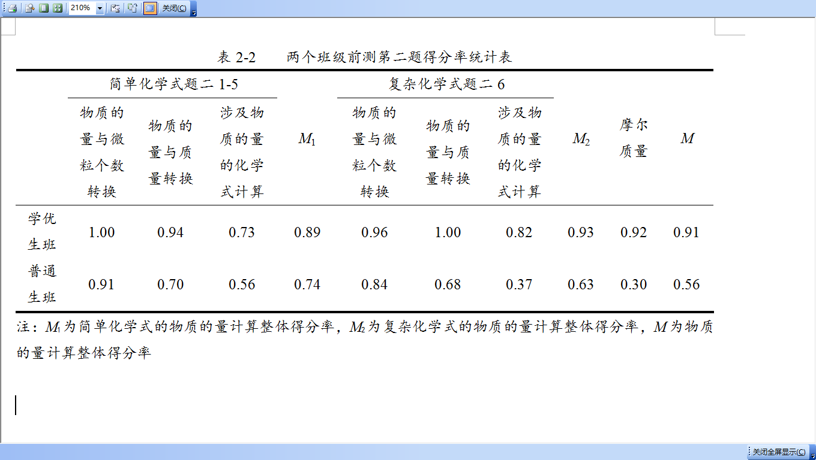
数据表明，普通生的得分率无论在简单和复杂化学式的物质的量计算，都比学优生的得分率低得多。测试结果与两类学生在公式默写上相同。这说明，物质的量的转换公式对物质的量的计算有着决定性的影响。
  - 普通生“物质的量与微粒个数转换”测试结果优于“物质的量与质量转换”
表2-2中数据M表明，虽然普通生物质的量计算的整体得分率不高，仅为0.56。但在“物质的量与微粒个数转换”这项上的得分率不低，简单化学式得分率为0.91，复杂化学式得分率为0.84。而在“物质的量与质量转换”这项上得分率突然下滑，简单和复杂化学式的得分率分别为0.70和0.68。但矛盾的是，虽然普通生的公式默写得分率不高，但在表2-1中“物质的量与质量转换”公式默写的得分率（0.64）却是略高于“物质的量与微粒个数转换”得分率（0.57）。
通过错题分析和访谈得知，发生这样的反常情况主要为两个原因：
①公式记忆中，学生对“mol=g×g/mol”的单位运算的接受度优于“mol=个×个/mol”。 摩尔质量作为新引入的概念，在教学中着重强调它的意义、单位。所以学生是能记忆摩尔质量的单位，在单位运算时是可以想起的。而“6.02×10²³”是在物质的量的概念教学中引入。教学中强调数值，却忽略了“6.02×10²³”作为常数的单位“个/mol”。那些通过单位运算记忆公式的普通生，由于本身概念就不清晰，同时对“6.02×10²³”的单位印象也不深刻，容易在单位运算的推算过程中产生困难。因此，表2-1中“物质的量与质量转换”公式默写的得分率略高于“物质的量与微粒个数转换”。
②实际运算中，“物质的量与质量转换”得分率低于“物质的量与微粒个数转换”。这主要因为“6.02×10²³”数值大且学生印象深刻。学生知道，转化中只有乘或除“6.02×10²³”，若实际计算太复杂一定是运算法则错误。不同于“6.02×10²³”这个常数，普通生本身对“摩尔质量”的认识是陌生且不清晰的。而在实际计算中，摩尔质量的数值又是需要通过式量的计算获得。所以在运算中，普通生较难想到要先计算摩尔质量，再通过公式计算质量或物质的量。
  - 干预研究
在前测后，学优生班和普通生班分别用了1课时和2课时进行教学干预。
通过前测分析发现，学优生在物质的量的学习上基本没有问题，但对摩尔质量的概念和相关计算还是不熟练。所以教师重新对摩尔质量的概念进行了讲解，并在课堂上通过计算练习做进一步的巩固。
普通生在物质的量及相关概念的认识上是模糊不清的，对计算原理也是不理解、不熟练。因此，在对普通生的干预中，主要着重于以下几点：（1）再次讲解物质的量的概念，明确其是连接微粒个数和质量的桥梁；（2）从摩尔质量的意义和计算上，完善摩尔质量的讲解；（3）区分模糊概念：质量、物质的量、摩尔质量的区别和联系。强调从单位的角度，将三者串联起来；（4）概念梳理后，对前测进行分析。并对极个别学生进行1对1的指导；（5）分开练习“物质的量和微粒个数”和“物质的量和质量”的计算，巩固两个计算公式的记忆和运用；（6）“化学式中物质的量计算”将解题思路以填空题的方式呈现，使学生能有方法地解决这类问题。在干预教学的落实中，主要是有关物质的量的定量计算的程序化练习。学生熟练计算物质的量的基础是能理解计算的原理，知道为什么这样计算的缘由。在程序化学习中，笔者让学生自己总结解题时的疑问，汇总这一类型计算中的注意点，避免由教师灌输机械思维。
  - 后测研究
在教学干预后的第二天，利用课堂时间进行后测。
- 概念辨析后，普通生对公式的记忆有明显提升
通过干预学生对物质的量、质量、摩尔质量的概念辨析后，普通生的公式的默写情况有明显提升（表2-3）。
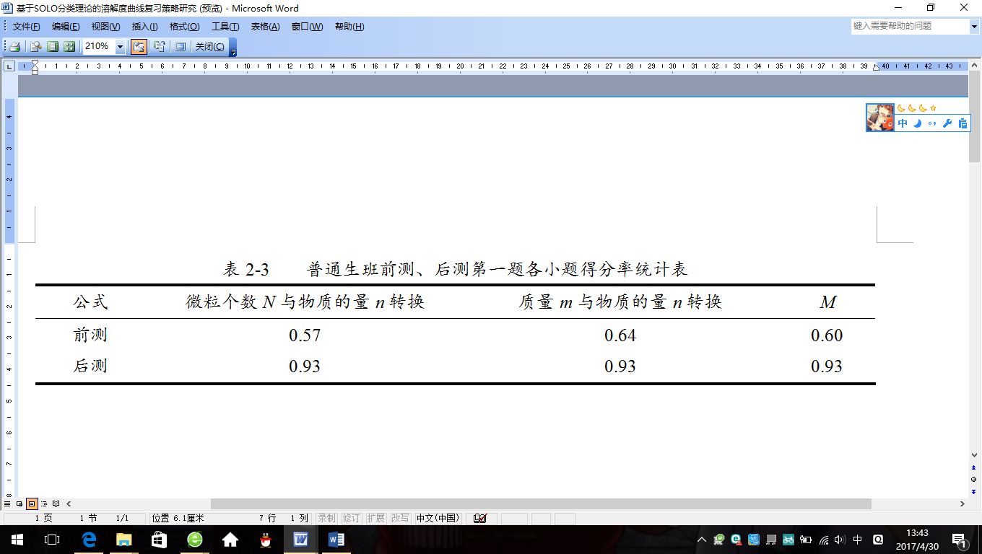
- 普通生对公式的运用仍陌生
鉴于普通生能熟练书写物质的量的计算转换公式，普通生在物质的量与微粒个数转换和物质的量和质量转化的具体计算上，得分率也有明显提升。在表2-4和表2-5中，简单化学式和复杂化学式中的物质的量计算每项得分均有提升。但学生在使用公式计算时，仍存在陌生感。
例如：题5，要求计算88g二氧化碳的物质的量，普通生得分率为1.00（表2-4），说明学生都通过正确的公式运算计算得到答案。而在随后的题6（5）中，要求计算90g葡萄糖中含有的葡萄糖分子物质的量，学生得分率为仅为0.82（表2-5）。同样是已知质量，要求计算物质的量，但学生的表现是不同的。题6（5）5个错误回答的学生除了1人是计算失误的原因，其余4名普通生均将摩尔质量除以质量，获得错误答案“2mol”。后经过访谈得知，普通生虽然都可以默写出公式，但在实际计算中，学生还是会纠结质量和摩尔质量的带入位置。
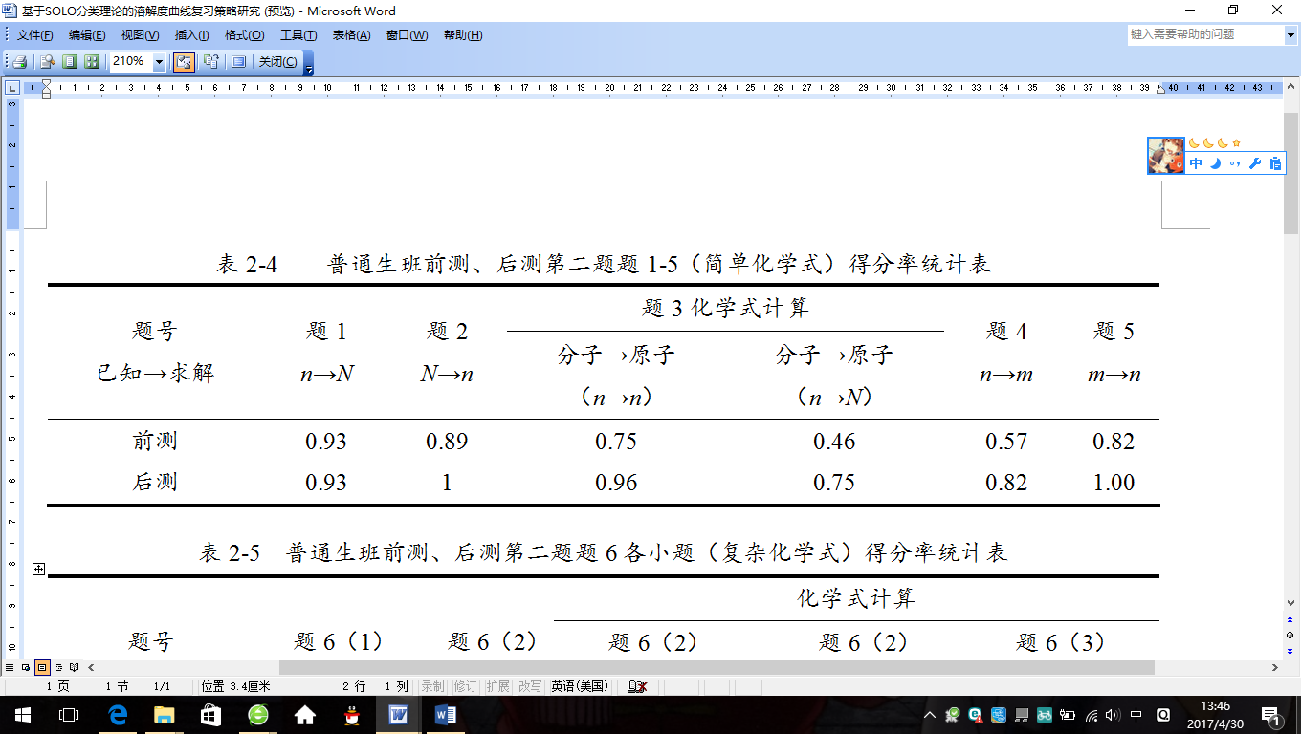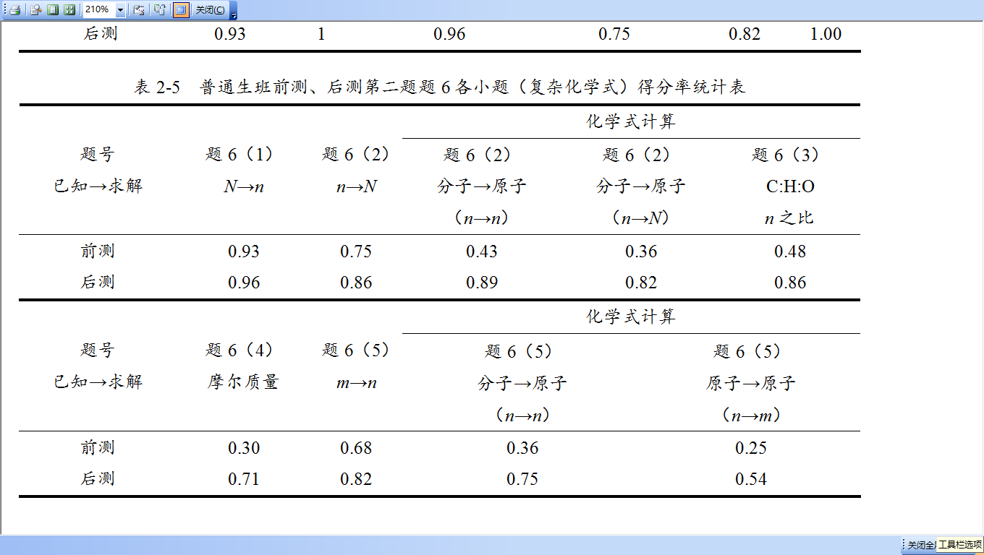普通生虽然能记忆公式，但使用公式进行计算是不熟练的。同时，从测试数据表明：相同的考点，简单化学式的得分率均是高于复杂化学式。说明，在公式使用不熟练的情况下，简单化学式的计算对普通生更容易。
- 一次教学干预后，普通生对摩尔质量仍存在困惑
普通生在前测的实际运算中，“物质的量与质量转换”得分率总是低于“物质的量与微粒个数转换”。表2-6是两个班级前测、后测中第二题的得分率统计表。在表2-6中，仍然出现了这种情况。无论是简单化学式还是复杂化学式，“物质的量和质量转化”相关得分率都低于“物质的量与微粒个数转换”。这说明，普通生对“物质的量和质量转化”的掌握程度依旧比“物质的量与微粒个数转换”稍弱。前测中，是因为对摩尔质量的概念不清晰导致公式记忆有障碍，学生乱用公式计算。而在后测中，虽然在教学上进行了概念辨析，但还是有仍出现对摩尔质量认识上的错误。
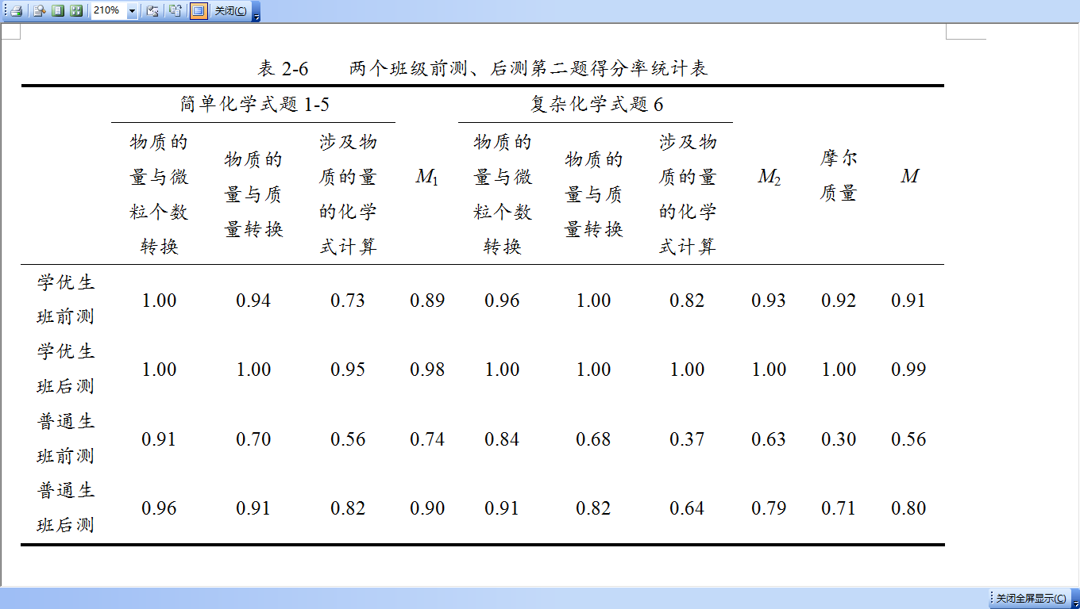
- 针对性的教学干预能有效改善学生在物质的量概念和定量计算上的问题，但一次干预后普通生与学优生仍有明显差距。
在前测中，普通生的物质的量定量计算能力表现不太良好，第二大题的得分率M仅有0.56（表2-2）。通过对普通生的逐项干预，后测中大部分的得分率都有了明显提升，最终整道题的得分率为0.80，进步非常明显。这说明，虽然物质的量在初期对学生会产生很大学习障碍，但通过对概念的梳理、辨析和反复操练，学生是可以解决一些学习上的困扰，在短时间内提高相应的计算能力。对普通生而言，在学习物质的量的初期，有非常明显的分化情况。通过教学干预，可以缩小分化的差距。但是一次干预并不能使两个层次的学生定量能力差距缩小到水平近似。表2-6表明，在教学干预后，学优生达到了物质的量定量计算几乎满的得分率，而普通生的得分率为0.80，虽然有进步，但普通生与学优生之间仍存在明显分化情况。
- 干预后，普通生在“涉及物质的量的化学式计算”上虽进步但不理想
普通生与学优生的分化一方面体现在对摩尔质量的认识和相关计算上，另一方面存在于“涉及物质的量的化学式计算”上。表2-7表明，前测中学优生在这方面得分率为0.78，普通生为0.48，两者差距0.3。后测中，学优生为1.00，普通生为0.80，差距缩小到0.2。干预后普通生虽然有进步，但是与学优生仍有差距。此时的普通生学习水平在数据上类似学优生在前测时的学习水平，但测试中暴露出的错误却略有不同。
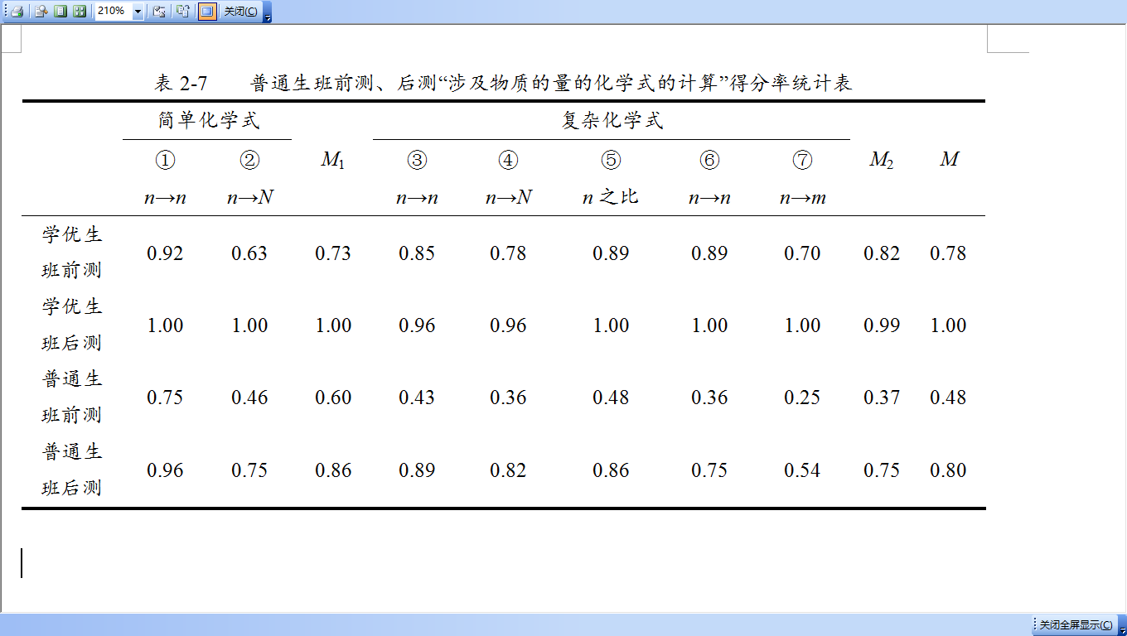
以题6（3），题6（3）要求计算0.5mol葡萄糖分子中碳原子物质的量，学生错误回答“6mol”碳原子。同样情况还出现在6（5）。学生没有意识到葡萄糖分子实际是0.5mol，他们是在1mol葡萄糖分子的情况下计算其中原子的物质的量。出现这种情况，并不是因为学生对物质的量的概念不清晰，而可能是由于前期普通生在“nX_{a}Y_{b}”的化学式计算存在问题。比如说0.5molC₆H₁₂O₆中碳原子个数，学优生会想到0.5×6=3mol，然而对普通生是存在一定的难度。因此，在今后教学上，需要在化学式计算的教学内容中巩固这部分内容，为后期普通生学习化学式中的物质的量计算铺上台阶。而在研究后，也需要在这方面对普通生进行补缺补漏。
- 研究不足
笔者对初中生学习物质的量的学习过程进行研究。由于测试样本较少，并不能代表所有的初中生。同时，因选取的两个班级学情不同，在干预前的教学的侧重点也可能随着学生的课堂反馈有所不同。所以在前测前的教学内容是不能保证完全相同的。这是在研究中无法避免的因素。另外，本研究的测试试卷是根据具体的教学结果和《化学学科教学基本要求（试用版）》设计的，依靠教师的教学经验，在信度和效度上可能有所欠缺的。

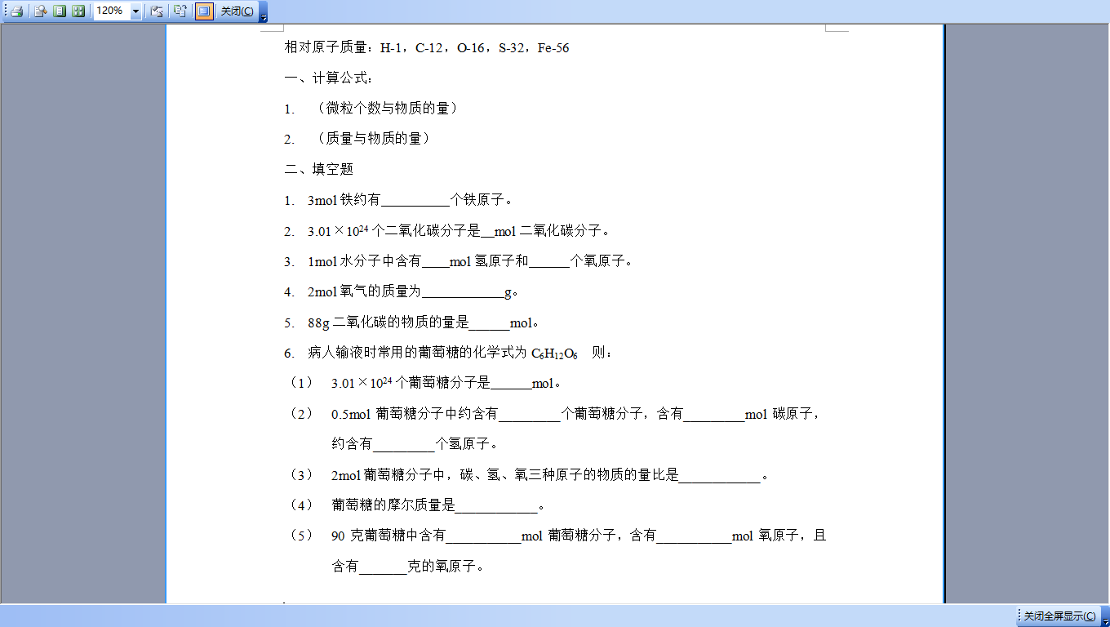
附录 有关物质的量的学习水平测试

参考文献
[1]徐睿.关于初中化学引入“物质的量”教学内容的一些思考[J].化学教学.2007，第3期，24-26.

